**УСУНЕННЯ ЕФЕКТУ ГАРЯЧОЇ ПЛЯМИ ПРИ ВИКОРИСТАННІ СОНЯЧНОЇ СИСТЕМИ ЕНЕРГОЗАБЕЗПЕЧЕННЯ**

**ELIMINATION OF THE HOT SPOT EFFECT IN SOLAR POWER SUPPLY SYSTEMS**

Науковий керівник: доктор технічних наук, професор кафедри   
теоретичної, загальної та нетрадиційної енергетики  
Денисова Алла Євсіївна

Бакалавр Жайворон Вадим Андрійович

Supervisor: Doctor of Technical Sciences, Professor of the Department of   
Theoretical General and Nonconventional Power Engineering   
Denysova Alla

Bachelor Zhaivoron Vadym

**Анотація:** У розглянуто проблеми, пов’язані з експлуатацією сонячних систем енергозабезпечення, зокрема виникнення ефекту гарячої плями при затіненні окремих модулів фотоелектричної батареї. Наведено склад сонячної енергосистеми, описано принципи її функціонування. Встановлено, що при послідовному з'єднанні модулів затінений елемент перетворюється на навантаження, що може спричинити його перегрів і вихід з ладу. Запропоновано ефективне технічне рішення усунення ефекту гарячої плями шляхом встановлення шунтуючих діодів паралельно до кожного модуля. Представлено типові схеми підключення автономної та мережевої сонячної електростанції.

**Ключові слова:** сонячна енергосистема, фотоелектричні модулі, гаряча пляма.

**Annotation:** The paper addresses operational issues of solar power supply systems, particularly the hot spot effect occurring when a photovoltaic module is shaded. The structure and operating principles of a typical solar energy system are described. It is shown that in series-connected modules, a shaded unit can overheat and fail due to acting as a resistive load. A technical solution is proposed to eliminate this effect by installing bypass (shunt) diodes in parallel with each module. Standard connection schemes for both autonomous and grid-tied solar power plants are provided.

**Keywords:** solar power system, photovoltaic modules, hot spot.

До сонячної системи енергопостачання входять такі основні елементи: сонячні панелі, інвертор, контролер та акумуляторні батареї. Такі системи розповсюджені в Японії, Америці і Європі. За допомогою сонячних електростанцій можна не тільки безперебійно забезпечувати електроенергією житлові будинки, школи, підприємства, аеропорти, а також можна отримувати значні доходи, продаючи сонячну енергію енергокомпаніям.

Елементами сонячної системи енергопостачання є:

1. Панелі фотоелектричних перетворювачів – перетворюють сонячну енергію в електроенергію.
2. Інвертор – перетворює постійний електричний струм від сонячних батарей в змінний, необхідний для живлення електроприладів.
3. Сонячний контролер – пульт управління, який не допускає перевантаження системи, або зворотного струму в нічний час.

Модулі сонячної батареї використовують для заряджання свинцево-кислотних акумуляторних батарей з номінальною напругою 12В. При конструюванні, зазвичай, послідовно з'єднують 36 сонячних елементів, які збираються в модуль. Змонтований модуль по контуру обрамляють в алюмінієву раму, яка полегшує кріплення до опорної конструкції. Потужність модулів сонячної батареї може досягати від 10 … 300 Вт.

У разі потрапляння тіні на один з модулів, в сонячній батареї, при послідовному з'єднанні з'являється "ефект гарячої плями" – затінений модуль починає розсіювати всю вироблену освітленими модулями потужність, стрімко нагрівається і виходить з ладу.

Для усунення цього ефекту гарячої плями паралельно з кожним модулем встановлюють шунтуючий діод.

Існує дві основні схеми підключення фотоелектричної енергосистеми для будівлі:

1. автономна сонячна електростанція з використанням АКБ;

2. сонячна електростанція, об'єднаної з промисловою електромережею без АКБ, з резервним живленням від промислової мережі).

Загальні схема сонячної електростанції представлена на рисунках 1 та 2, відповідно.

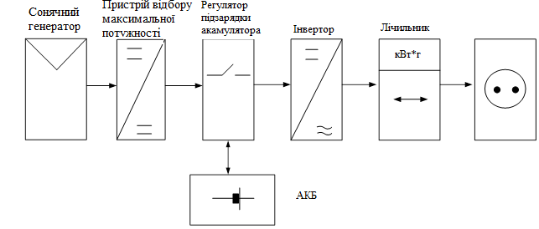

**Рис. 1.** **Схема автономної сонячної електростанції**

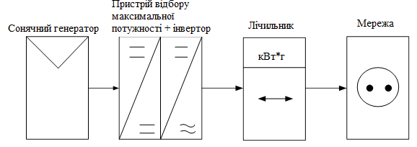

**Рис. 1. Схема сонячної електростанції об'єднаної з промисловою електромережею**

**Список літератури**

**1.** A. Duffie, W.A. Beckman. Solar Engineering of Thermal Processes, 4th Edition, Willey: 2013. – 944 p. https://www.wiley.com/en-us/network